Сценарий праздника на 23 февраля
Цели и задачи:
- способствовать укреплению здоровья дошкольников;
- привлечение детей к занятиям физической культуры и спортом;
- совершенствование двигательных умений и навыков;
- повышение эмоционального настроения у детей:
- воспитание чувства патриотизма.
Место проведения: спортивный зал.
Дата проведения:________________.
Оформление зала: надпись на центральной стене – название праздника “Аты-баты, мы солдаты!”, гирлянда из флажков и тематическое оформление.
Музыкальное оформление: военный марш, музыка для разминки и для эстафет.
Технические средства: звуковоспроизводящая аппаратура, аудиокассеты, диски, микрофоны.
Праздничные костюмы: костюм для Антошки, спортивная форма.
Наградные аксессуары: подарки для мальчиков.
Спортивный инвентарь: тоннели, корзины для метания, “лошади”, скамейки, подушки, большой надувной мяч, швабры, кубики, шарики для метания.
Участники: мальчики старшего дошкольного возраста 2 команды по 10 человек.
Дети старшего дошкольного возраста под военный марш входят в зал и перестраиваются в несколько колонн на разминку. Затем поворачиваются налево.
Ведущая: Дети, сегодня наш праздник посвящен 23 февраля – это праздник Армии и Военно-морского флота, а ещё этот праздник называют Днем защитника Отечества. По хорошей традиции в этот день поздравляют и всех военных, и вообще всех мужчин и мальчиков – бывших и будущих солдат – защитников Родины. Солдаты и командиры Российской Армии охраняют нашу мирную жизнь. Легкой их службу не назовешь. Надо быть сильными, чтобы не уставать, смелыми, чтобы не бояться, и умелыми, чтобы без ошибок обращаться с оружием. А пока мы ещё дошколята, и нашим мальчикам далеко до того времени, когда их призовут в армию – мы играем и учимся, соревнуемся в ловкости, силе и смекалке. Сегодня на празднике вы нам это продемонстрируете, не так ли? И ещё наши дети покажут, как они умеют петь, плясать и веселиться. Итак, начнем наш музыкально-спортивный праздник.
1-й ребенок:
Мы сегодня на зарядку вышли дружно, по порядку
И с особым наслажденьем выполняем упражненья!
2-й ребенок:
Ведь сегодня день особый для мальчишек и мужчин -
Для защитника Отечества – знает каждый гражданин!
3-й ребенок:
Чтоб здоровье крепкое было у ребят,
Ведь мальчишка – это будущий солдат!
4-й ребенок:
Чтобы быть выносливым в учении и в бою,
Защищать любимую Родину свою!
5-й ребенок:
Мы шагаем браво левою и правою,
Потому что все солдаты были тоже дошколята!
Поскорей бы подрасти, чтобы в армию пойти!
Звучит музыка и в зал входит Антошка с большой ложкой.
Антошка:
В гости к вам пришел Антошка!
Вот моя большая ложка!
Люблю повеселиться, особенно поесть,
На травке поваляться и мультик посмотреть!
Что за праздник здесь у вас, споры и волнения?
Где печенье, где же торт, где же угощение?
Ведущая:
Вообще-то здесь мы собрались
Не чай с вареньем распивать,
А свою удаль показать!
Чтобы сильными расти,
Чтобы в армию пойти!
Объясняю по порядку:
Начинаем день с зарядки.
Антошка:
Зарядка? Что это? Вкусно?
Пирожки с капустой?
Компот или кисель?
Люблю я все, поверь!
Ведущая:
Да нет! Вставай скорее в строй!
Займемся зарядкой сейчас тобой!
РАЗМИНКА С АНТОШКОЙ
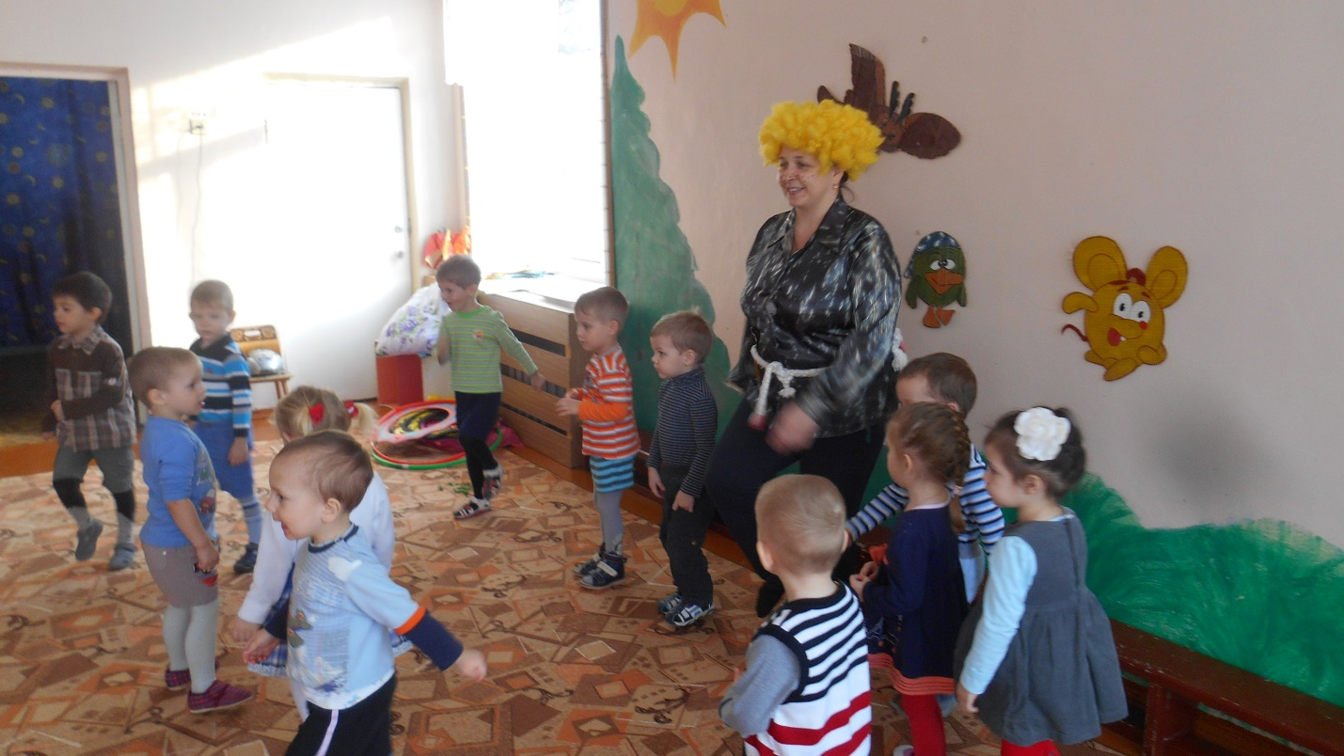
Ведущая:
Чтобы сильными расти,
Чтобы в Армию пойти!
Начинаем наши состязания,
Игры и соревнования .
А мы начнем наши соревнования с эстафет
Направо! Для перестроения в колонне по одному шагом марш!
Впереди идет Антошка с большой ложкой, а за ним ребята и перестраиваются в две колонны.

Ведущая: Вы думаете это палка? (показывает лошадь на палочке)
Это же лошадка!
Со мной садитесь,
Да покрепче держитесь!
Антошка:
Прокати, лошадка, нас,
Не один, а много раз.
Антошка показывает как скакать на лошади ("змейкой" вокруг расставленных "таблеток" – модулей от "Альмы")
1 ЭСТАФЕТА "БЫСТРЫЕ СКАКУНЫ"

Ведущая:
По бревнышку болото вам нужно перейти!
Находчивым и ловким должен быть солдат,
Внимательность и точность ему не повредят!
2 ЭСТАФЕТА "ПРОЙДИ ПО СКАМЕЙКЕ, ПРОЛЕЗЬ В ТОННЕЛЬ" – бег по скамейке и проползание в тоннель.

Ведущая:
Чтоб здоровьем завидным отличаться,
Надо больше тренироваться!
А сейчас проведем мы наглядный урок:
Кто из вас самый меткий стрелок.
Меткий глаз – залог успеха, скажет вам солдат любой,
Чтоб желанная победа завершила правый бой.
3 ЭСТАФЕТА "МЕТКИЕ СТРЕЛКИ" – у каждого участника по три шарика, нужно попасть в горизонтальную цель.
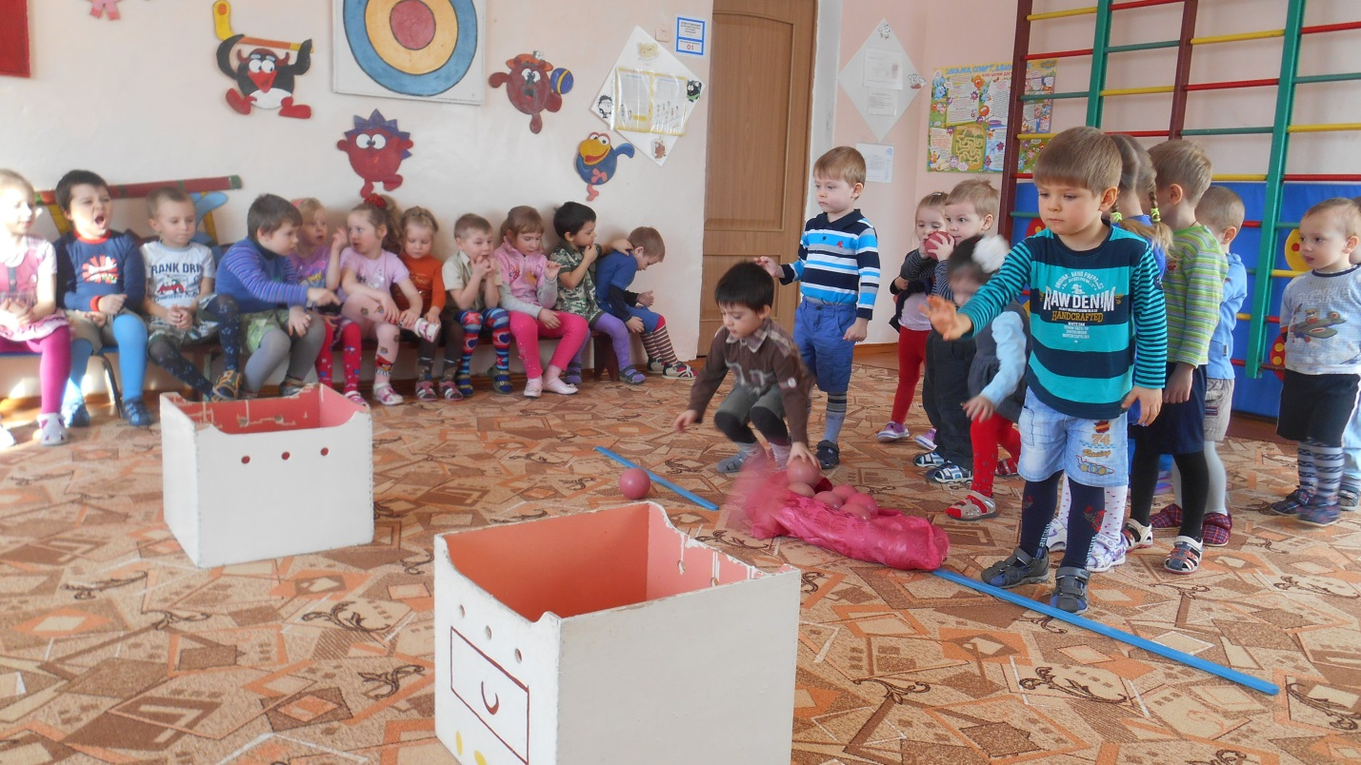
Ведущая:
Ну что ж, разминка успешно прошла!
Пришло время, и отдохнуть, и попеть!
Наши ребята знают пословицы и поговорки о солдате.
1-ребенок: Плох тот солдат, который не мечтает стать генералом.
2-й ребенок: Солдат дымом греется – шилом бреется.
3-й ребенок: И при случае кашу сварит из топора.
4-й ребенок: Солдату тяжело в ученье, легко в бою.
5-й ребенок: И такая есть пословица: солдат спит, а служба идет.
Музыкальная пауза: песня в исполнении детей "Солдатушки – бравые ребятушки"

Антошка:
Ну что ж, разминка успешно прошла!
Команды готовы сражаться!
В бою побеждает наверняка
Тот, кто умеет за друга держаться!
Чтоб врага застать врасплох, примени смекалку.
И не лишней будет здесь спортивная закалка.
Но сначала я вам загадаю загадку:
“Два брюшка, четыре ушка. Что это?” (подушка)
Ведущая: И я объявляю конкурс капитанов.
Конкурс капитанов "БОЙ ПОДУШКАМИ" (дети стоят в кругу и стараются с помощью подушек вытолкнуть друг друга).
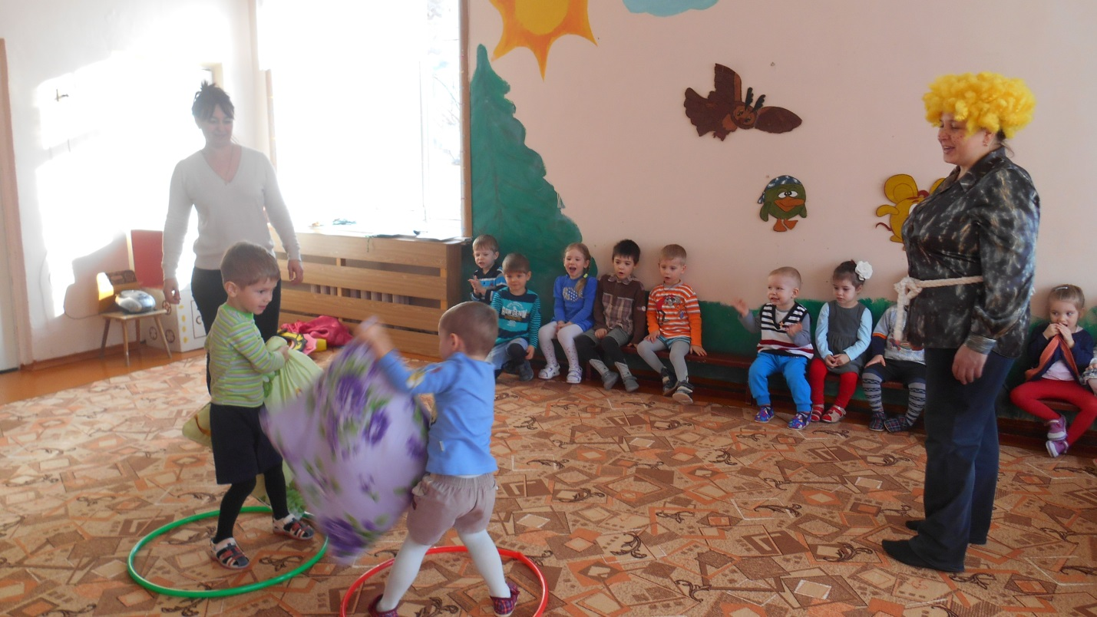
Ведущая:
Хорошо сражались подушками! Но в следующей эстафете принимает участие вся команда! Прошу команды встать на свои места.
Антошка:
Я сегодня и всегда маме помогаю,
Все игрушки, поиграв, быстро убираю.
Ведущая: Антошка, наши ребята тоже убирают игрушки после того, как поиграют, вот сейчас они тебе и покажут. Ведь если они хотят быть будущими солдатами, то необходимо им знать, что в армии солдатам приходится заниматься уборкой помещения, так называемых казарм.
4 ЭСТАФЕТА "УБОРКА ПОМЕЩЕНИЯ" – по всему залу разбросаны кубики, необходимо шваброй загнать в обруч один кубик, затем вернуться и передать швабру следующему участнику.

Ведущая: Знаешь, Антошка, я бы еще хотела проверить, насколько наши будущие воины сильные.
Антошка:
Да и я бы не прочь!
Ты же будущий солдат!
Как удержишь автомат?
Мышцы крепкие нужны,
Руки сильные важны!
Я даже для них конкурс придумал, "Кто больше отожмется на мяче"
Ведущая: А это как? (Антошка показывает)
КОНКУРС "ОТЖИМАНИЕ, НА МЯЧЕ-ХОПЕ" (участвует по 2 человека от команды, один участник держит ноги, второй – отжимается).

Ведущая: Ну, Антошка, мы с тобой убедились, что наши мальчики самые сильные, самые выносливые, самые ловкие и дисциплинированные. А еще они умеют танцевать.
Музыкальный номер: танец "Яблочко"

Ведущая: А девочки наши тоже приготовили вам подарок.
Выступление девочек с лентами и акробатический номер.
Ведущая: Немного отдохнули, а теперь пришла пора поиграть в заключительную игру.
ИГРА "ПЕРЕБРОСЬ МЯЧ ЧЕРЕЗ СЕТКУ" – дети перебрасывают большой надувной мяч через сетку, чья команды быстрее перебросит его. Выигрывает команда, на чьей стороне не останется мяча после свистка.
Ведущая: Вот и закончились наши соревнования. Наступила самая торжественная минута нашего праздника – награждение. Команды, для награждения за капитанами шагом марш!
Перестроение из колонны по одному в одну шеренгу. Выходят девочки.
Девочки вместе:
Мы мальчишек поздравляем
И здоровья им желаем!
Чтоб росли большими
И отличниками были.
1-я девочка:
Драчливой нашей половине
Мы поздравленья шлем свои.
Для поздравленья есть причины:
Девочки вместе: "Ура!" защитникам страны (девочки вручают подарки мальчика).
Ведущая:
Желаем всем силы
Огромных талантов,
Здоровья крепчайшего богатырей,
Ума совершенного, как у Платона,
И роста жирафа достигнуть скорей.
Мы поздравляем наших мальчиков с праздником и предлагаем завершить его торжественным маршем.
Дети идут в колонне по одному по залу, затем к выходу.

